2026-10-18 16:21

中学教材全解 ✗ 八年级数学（上）· 浙江教育版
因为 BC + AB > AC，所以能构成三角形，
所以 AC = 48, AB = 28。
②当 AC+CD=40, AB+BD=60时，
4x+x=40, x+y=60, 解得 x=8, y=52,
即 AC = 4x = 32, AB = 52, BC = 2x = 16。
因为 AC + BC < AB，所以不符合三角形三边关系，舍去。
综上所述，AC=48，AB=28。
知识点六 三角形的高线
1. 三角形的高线的概念
从三角形的一个顶点向它的对边所在的直线作垂线，顶点与垂足之间的线段叫作三角形的高线。即三角形的顶点与
2. 三角形的高线的几何语言表达形式 对边的垂线
如图1-1-14所示，在△ ABC中，AD是△ ABC的高，则AD ⊥ BC，∠ BDA = ∠ CDA = 90°。
3. 三角形三条高线的位置 | 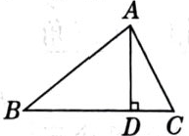  图1-1-14
三角形 | 高线的位置 | 三条高线交点的位置 | 图示
锐角三角形 | 三条高线都在三角形的内部 | 三角形的内部 | 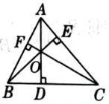
直角三角形 | 有两条高线恰好是直角三角形的两直角边，另一条高线在三角形内部 | 三条高线的交点是直角顶点 | 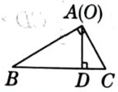
钝角三角形 | 有两条高线落在三角形的外部，另一条高线在三角形的内部 | 三条高线所在直线交于三角形外一点 | 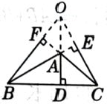
例6（浙江衢州检测）如图1-1-16所示，AD为 △ ABC的中线，BE为 △ ABD的中线。
(1)作图: 在 △ BED中作出BD边上的高EF, BE边上的高DG;
(2) 若 △ ABC的面积是40, BD = 5, 则 △ BED中BD边上的高EF为多少?
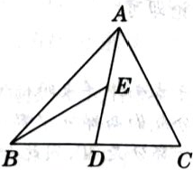  图 1-1-16 | 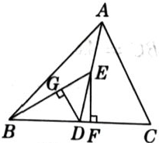  图 1-1-17
解: (1) 如图 1-1-17 所示, EF, DG 即为所求。

形的一个顶点与该顶点的对
叫作三角形的中线。如图
为 BC 的中点，线段 AD 就
边上的中线。
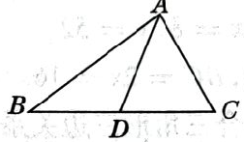
图1-1-9
的中线的几何语言表达形式
9所示，在△ ABC中，AD是△ ABC的中线，则BC或BC=2BD=2CD。
中线的数量和位置
形都有三条中线，三条中线都
1-1-11 111
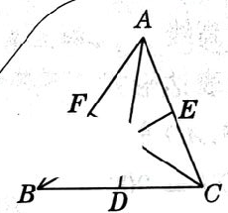
图1-1-11
的一条中线所分成的两个三
周长的关系
系：如图 1-1-12 所示，AD 是 AE 是 △ ABC 的高，则 S△ ABD
S△ ACD=(1)/(2)CD· AE。 | 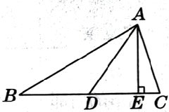  图 1-1-12
= CD, 所以 (1)/(2)BD · AE = (1)/(2)CD · AE,
S_△ A C D∘
系：因为 △ ABD的周长 =AB+BD+AD，
周长 =AC+CD+AD,
BD 的周长 - △ ACD 的周长 = (AB + BD + AD) - AB - AC。
图 1-1-13 所示，在 △ ABC
C=2BC, BC 边上的中线  D 是 BC 边上的中线，  =C D。 | 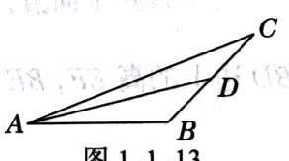  图1-1-13
CD = x, AB = y, 则 AC = 2BC = 4x。
CD=60, AB+BD=40 时，
x+y=40, 解得 x=12, y=28,
2x=24,AC=4x=48,AB=28。

知识点四 三角形的角平分线
1. 三角形的角平分线的概念
在三角形中，一个内角的平分线与它的对边相交，这个角的顶点与交点之间的线段叫作 三角形的角平分线。
2. 三角形的角平分线的几何语言表达形式
如图1-1-5所示，在△ ABC中，AD平分∠ BAC，则∠ BAD = ∠ CAD = (1)/(2)∠ BAC或∠ BAC = 2∠ BAD = 2∠ CAD。
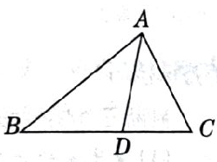  图1-1-5  3. 三角形的角平分线的位置 | 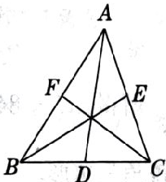  图1-1-6
任意三角形都有三条角平分线，三条角平分线都在三角形的内部，并且三条角平分线交于三角形内一点，如图1-1-6所示。三条角平分线的交点叫作三角形的内心。
例4（浙江台州检测）如图1-1-8所示，P是 △ ABC内一点，
∠ C=70°
(1) 若 ∠ PAC = 20°， ∠ PBC = 40°，求 ∠ APB 的度数。
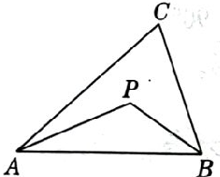
图1-1-8
(2) 若 AP, BP 分别为 ∠ CAB, ∠ CBA 的平分线, 求 ∠ APB 的度数。
解: (1) 因为 ∠ CAB + ∠ CBA + ∠ C = 180°, ∠ C = 70°
所以 ∠ CAB + ∠ CBA = 180° - 70° = 110°。
因为∠ PAC = 20°, ∠ PBC = 40°，
所以 ∠ PAB + ∠ PBA = ∠ CAB + ∠ CBA - ∠ PAC - ∠ PBC = 110° - 20° - 40° = 50°。
因为 ∠ APB + ∠ PAB + ∠ PBA = 180°，
所以 ∠ APB = 180° - (∠ PAB + ∠ PBA) = 180° - 50° = 130°。
(2)由(1)知, ∠ CAB + ∠ CBA = 110°,
因为 AP, BP 分别为 ∠ CAB, ∠ CBA 的平分线,
所以 ∠ PAB = (1)/(2) ∠ CAB, ∠ PBA = (1)/(2) ∠ CBA,
所以 ∠ PAB + ∠ PBA = (1)/(2) (∠ CAB + ∠ CBA) = (1)/(2) × 110° = 55°
所以 ∠ APB = 180° - (∠ PAB + ∠ PBA) = 180° - 55° = 125°。

